第39回照姫まつり 参加募集要項
「照姫行列」

開催日時 令和8年4月26日（日）10：00～15：30
会場 都立石神井公園および西武池袋線石神井公園駅前とその周辺
主催 照姫まつり推進協議会 （照姫まつり実行委員会 練馬区）

照姫まつりは、豪華絢爛な時代装束に身を包んだ演者が石神井公園の地を練り歩く照姫行列が最大のみどころで、練馬区の春の風物詩となっている催しです。
この照姫行列に参加する方を募集します。
行列参加者は演技を行いますが、その内容は演技経験のない方も練習に参加すれば十分こなせますので、安心してご応募ください。

申込書に不備がある場合、受理できないことがありますので、提出前によくご確認ください。

今回の照姫行列練習会場は「練馬区役所本庁舎地下多目的会議室」、
「石神井公園区民交流センター」および「サンライフ練馬」です。
日程により会場が変更しますので、ご注意ください。

申込み・問い合わせ先
照姫まつり事務局

〒150-0002 渋谷区渋谷3-3-5 NBF渋谷イースト5F 502
電話：050-3627-8907 FAX：050-3488-9223
メール：info.nerima.teruhime@gmail.com
照姫まつりホームページ：https://teruhime-matsuri.com

目 次
- 応募から当日までのスケジュール（予定） P 3
- 照姫行列の申込み P 4~6
- 募集する役柄 P 7～9
- 申込みシート記入上の注意 P 9
- 選考方法 P 10
- 練習について P 11

Ⅰ 応募から当日までのスケジュール（予定）

年月日 | 内容 | 備考（会場等）
令和7年12月11日（木） | 募集開始
令和8年 1月8日（木） | 応募締切
1月15日（木） | 三役オーディション 一次審査  ※主役三役（照姫・豊島泰経・奥方） | 書類審査
1月21日（水） | 公開抽選会（三役以外） | 申込多数の場合のみ実施  会場：練馬区役所本庁舎19階会議室
2月2日（月） | 三役オーディション説明会  ※主役三役（照姫・豊島泰経・奥方） | 会場：練馬区役所本庁舎地下２階  多目的会議室
2月22日（日） | 三役オーディション  ※主役三役（照姫・豊島泰経・奥方） | 会場：練馬区役所本庁舎地下２階  多目的会議室
2月下旬 | 全役柄決定通知発送
3月8日（日） | 行列参加者説明会 | 会場：石神井庁舎5階会議室
※3月28日（土）  29日（日）  4月4日（土）  5日（日） | 演技練習  ※練習日は役柄毎に異なりますので、P11を参照してください。  ※龍神、龍玉持ち、旗持武者、舞楽者の練習は、3月29日（日）からを予定しています。 | 時間 13時から17時  会場 練馬区役所本庁舎地下２階  多目的会議室
※4月11日（土）  12日（日） |  | 時間 13時から17時  会場 石神井公園区民交流センター3階
※4月18日（土）  19日（日）  24日（金） |  | 時間 14時から18時  ※4/24は19時から21時  会場 サンライフ練馬
4月25日（土） | 前日練習 | 時間 14時から17時  会場 石神井公園野外ステージ
4月26日（日） | 第39回照姫まつり
※上記スケジュールの他、一部役柄についてはセリフの録音(練馬区役所本庁舎７階)を予定しています。
※日程は変更する場合があります。

Ⅱ 照姫行列の申込み

１ 申込み受付期間
令和7年12月11日（木）～令和8年1月8日（木）※必着

２ 照姫行列・演技の内容
時代装束を身にまとい、以下の内容を行います。ただし、天候や、その他やむを得ない事情により、行列・演技内容の変更、縮小等を行う場合があります。
（1）石神井公園周辺の練り歩き
時代装束を身にまとい、都立石神井公園から石神井公園駅までの間を往復します。行列中は、歩きながら簡単な演技を行う場合があります。

（2）石神井公園野外ステージでの舞台演技
行列開始前に、照姫伝説にちなんだ舞台演技「照姫伝説」を行います。また、行列後には照姫まつりのフィナーレを飾る帰還式「照姫フィナーレ」を行います。
＜ 参考：前回（第38回）の照姫行列スケジュール（※今年の実施内容は変更になる場合があります） ＞
【 7時00分頃】 石神井公園野外ステージ集合・最終リハーサル
【 8時00分頃】 朝礼を行いその後、石神井庁舎へ移動・着替え
【11時00分頃】 中之島に移動し、舞台演技の準備
【12時00分頃】 野外ステージで舞台演技「照姫伝説」
【13時10分頃】 中之島出発→住宅街・商店街→石神井公園駅ロータリー着
【13時35分頃】 石神井公園駅前特設ステージで照姫等の三役パフォーマンス
（休憩をとりながら、隊列準備・整列）
【14時10分頃】 石神井公園駅出発→商店街→ボート乗り場交差点→中之島
【14時40分頃】 中之島で休憩
【14時55分頃】 中之島出発→公園内
【15時20分頃】 野外ステージで帰還式「照姫フィナーレ」照姫挨拶
【15時30分頃】 終了後、中之島から対岸に整列し退場
【16時10分頃】 石神井庁舎へ移動・着替え
【16時25分頃】 終礼後、解散

照姫行列コース（予定）
※下記予定は第38回のコースのため変更になる場合があります。
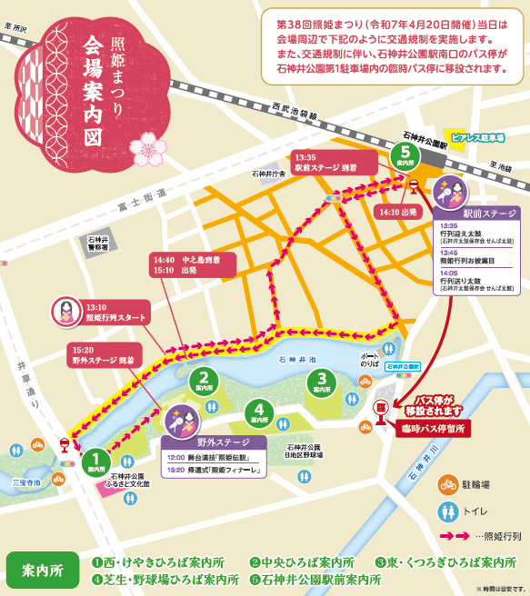

３ 参加費用
無料 ※まつり会場、練習会場等への交通費は各自ご負担ください。

４ 応募資格
- 練馬区に在住・在勤・在学の方。 ※三役は練馬区内在住者のみ
- 希望する役柄の条件を満たす方。
※年齢制限に上限がない役柄については、70歳程度を上限の目安とします。
- 行列コース総延長約3kmを、演技をしながら元気に歩ける方。
- 野外ステージにて、演技ができる方（振付、実演指導あり）。
- 出演が決定した場合、「説明会」、「演技練習」に原則全日程参加できる方。
- 出演が決定した場合、主催者・練馬区・テレビ局等が撮影した写真・映像等の各種媒体で 参加公表出来る方。
※主催者および関係者が撮影した写真・映像等を、改めて本人の許可なくPR等に使用 すすることがあります。
- 区の事業等のPRにご協力いただける方。

５ 申込み方法
この募集要項の内容に同意の上で、受付期間内に申込シート（三役/その他役柄）を下記へ郵送するか、照姫まつりホームページ内の申込フォームから申し込んでください。FAXでのお申込みはできませ
んので、ご注意ください。
なお、ご記入いただいた個人情報は、照姫まつりに関することのみで使用し、他の目的では使用いたしません。

【申込み先・問い合わせ先】
照姫まつり事務局
〒150-0002 渋谷区渋谷3-3-5 NBF渋谷イースト5F 502
電話：050-3627-8907 FAX：050-3488-9223
メール：info.nerima.teruhime@gmail.com
照姫まつりのホームページ：https://teruhime-matsuri.com

Ⅲ 募集する役柄と条件

記号 | 役柄名 | 年齢 | 性別 | 募集人数 | 備考
A | 照姫 | 12～17 | 女 | 1
B | 豊島泰経 | 30～ | 男 | 1
C | 奥方 | 21～ | 女 | 1
D | 警護武者 | 15～ | 男 | 7 | －
E | 旗持武者 | 18～ | 男 | 4 | －
F | 舞楽者 | 15～ | 不問 | 9 | －
G | 女武者 | 12～ | 女 | 4 | 身長140cm～
H | 花拍子 | 12～17 | 女 | 6 | 身長130cm～
I | 稚児童姫 | 8～11 | 女 | 20 | 身長120～150cm
J | 若武者 | 8～14 | 男 | 8 | 身長120cm～
K | 龍玉持ち | 15～ | 不問 | 1 | －
L | 龍神 | 15～ | 不問 | 6 | －
※年齢は、令和8年4月1日現在です。身長は、あくまで目安です。
※過去に三役を経験された方は、同じ役への申し込みをすることができません。

各役柄の詳細
※演技内容は、演技経験のない方にも演技練習に参加すれば十分こなせるものとなっていますので、安心してご応募ください。

衣裳 | 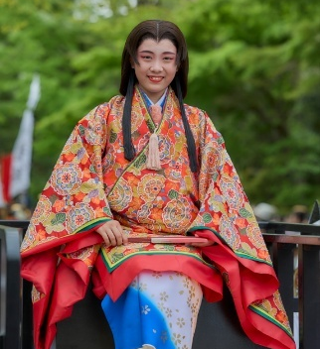 | 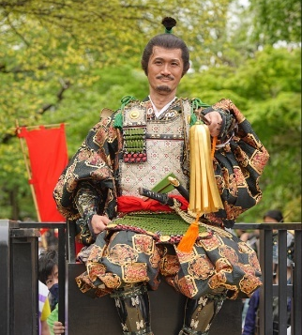 | 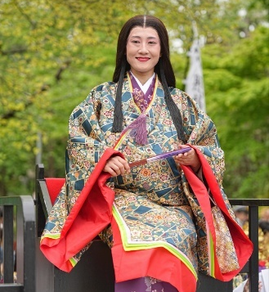
役柄 | 照 姫 | 豊島 泰経(武将) | 奥 方
説明 | 室町時代の伝説上の女性。  石神井城主、豊島泰経の二女。  歴史衣裳を身に着け、舞扇を使用して踊ります。式典では来場者へのご挨拶をしていただきます。 | 室町時代の武将。豊島氏当主  で石神井城主。  鎧を身に着け、力強く演技します。家来の士気を鼓舞し、鬨の声を上げます。 | 豊島泰経の妻。  歴史衣裳を身に着け、舞扇を  使用して踊ります。  照姫を包み込む大切な役です。
衣裳 | 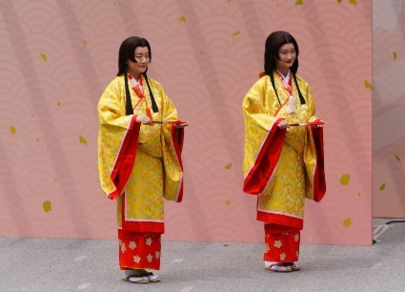 | 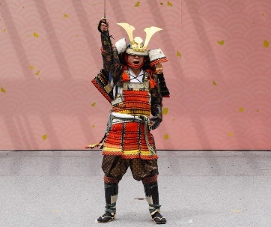 | 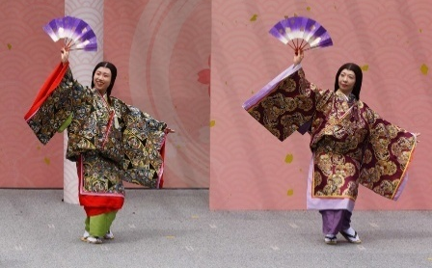
役柄 | 照姫姉妹（てるひめしまい） | 重臣（じゅうしん） | 重臣奥方（じゅうしんおくがた）
説明 | 照姫の姉妹たち。歴史衣裳を身に着け、舞扇を使用して照姫とともに踊ります。  ※三役オーディション対象役柄  P.10参照 | 豊島氏に仕える家臣たち。  鎧を身に着け、警護武者・若武  者を束ね、刀を抜いて闘いの  演技をします。  ※三役オーディション対象役柄  P.10参照 | 重臣の妻たち。  歴史衣裳を身に着け、舞扇を  使い、奥方とともに踊ります。  ※三役オーディション対象役柄  P.10参照

衣裳 | 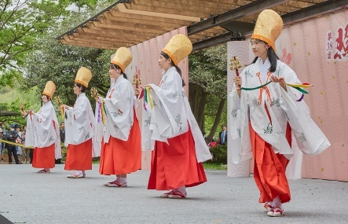 | 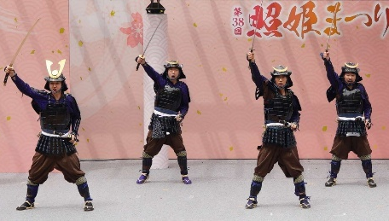 | 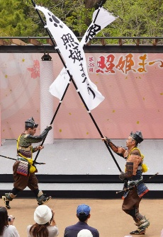
役柄 | 巫女舞姫（みこまいひめ） | 警護武者（けいごむしゃ） | 旗持武者（はたもちむしゃ）
説明 | 歴史衣裳を身に着け、神楽鈴を使い、石神井の平和のために 舞を披露します。  ※三役オーディション対象役柄  P10参照 | 豊島家を守る勇敢な武者。  鎧を身に着け、刀を抜いて闘い  の演技をします。 | 鎧を身に着け、旗竿（約3m）を  持ち、幕開きを飾ります。旗竿を  長時間保持するため体力が必要  です。

衣裳 | 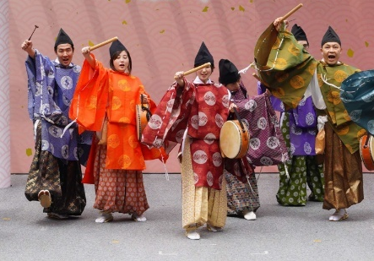 | 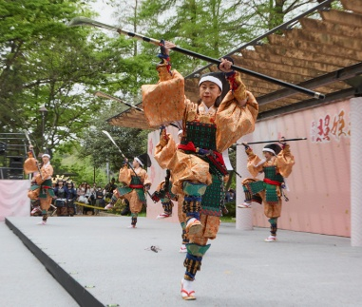 | 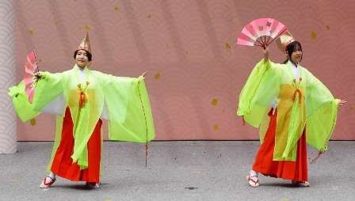
役柄 | 舞楽者（ぶがくしゃ） | 女武者（おんなむしゃ） | 花拍子（はなびょうし）
説明 | 歴史衣裳を身に着け、太鼓・  銅鑼・ほら貝を演奏しながら  演技します。 | 鎧を身に着け、薙刀を使用し  て闘いの踊りをします。 | 歴史衣裳を身に着け、舞扇を  使用して、しなやかな舞を披露  します。

衣裳 | 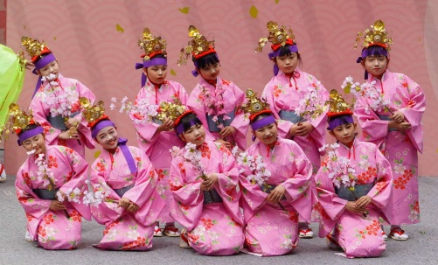 | 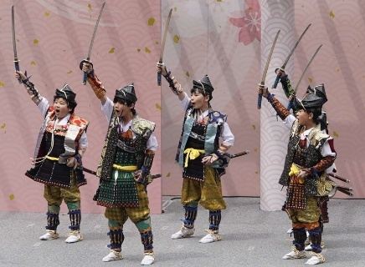
役柄 | 稚児童姫（ちごわらべひめ） | 若武者（わかむしゃ）
説明 | 行列に愛らしさを加える、小さな  姫たち。花をかざして踊ります。 | 若さ溢れる凛々しい出で立ちの武者。こぶしを握り、力強く演技します。

衣裳 | 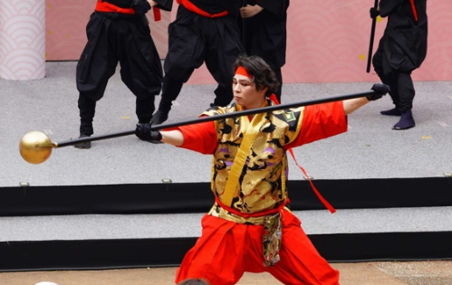 | 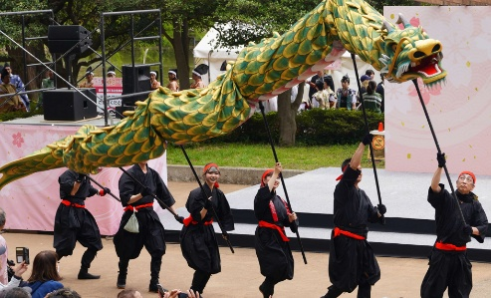
役柄 | 龍玉持ち（りゅうたまもち） | 龍神（りゅうじん）
説明 | 龍神の前に立ち、玉の付いた  1m80cmくらいの棒をかざしたり  回転させ、演技をします。 | 行列を先導する龍。6名で約6mの  ジャバラの胴を頭上に上げ、  蛇行したりして演技をします。

Ⅳ 申込みシート記入上の注意
（1）希望の役柄の記号と役柄名の他、必要事項を漏れなく記入してください。
練馬区在住または練馬区に在勤、在学していることが明確にわかるように記載してください。
身長・体重、足・頭のサイズ（頭囲）は衣装準備に使用しますので、正確に記入してください。
（2）写真を2枚（5×7cm・スナップ写真可）ご用意ください。1枚は全身、もう1枚は胸から上、
顔がアップで写っているもので、裏面には氏名を記入の上、はがれないようにしっかりと
貼ってください。
（3）第2希望・第3希望も必ず記入してください（空欄不可）。
（4）これまでの行列参加回数・参加年をご記入ください。
（5）未成年の応募には、保護者の氏名・緊急連絡先が必要になります。
（6）申込み内容に虚偽がある場合は、申込みを無効とします。
（7）三役とその他の役の両方に申し込むことはできません。
（8）過去に三役を経験された方は、同じ役へ申し込むことはできません。
Ⅴ 選考方法

（1）三役（照姫、豊島泰経、奥方）
①１次審査（書類選考）では、必要事項が漏れなく記入されている申込みシートを対象に、自己PRの内容を主催者にて審査し、通過の可否を決定します。
②三役は、１次審査（書類選考）通過者を対象とした２次審査（オーディション形式）で決定します。
③２次審査の結果、照姫姉妹、重臣、重臣奥方、巫女舞姫などの重要な役柄またはその他の役柄での出演をお願いする場合があります。また、照姫姉妹、重臣、重臣奥方役の方については、三役に欠員が出た場合、代役を務めていただく場合があります。
④三役オーディションに申し込まれた方すべてに配役がされるとは限りません。応募状況に より、配役されない場合があります。
（2）その他の役柄（警護武者､旗持武者､舞楽者､女武者､花拍子､稚児童姫､若武者､龍玉持ち､龍神）
応募数が募集数を上回る役柄があった場合、必要事項がもれなく記入されている申込みシートを対象に、抽選により出演者を決定します。
抽選会 令和8年1月21日（水）夜間 練馬区役所本庁舎 19階会議室にて （予定）
※抽選はまつり事務局にて公開で行います。当日オンラインでの配信も行います。抽選会への参加・視聴は、必須ではありません。決定通知・落選通知は、2月下旬頃に発送します。
（3）役柄決定後の変更等について
練習開始後であっても、演者の安全や演出上の理由により、役柄変更または出演辞退をお願いする場合があります。

Ⅵ 練習について

本番に向けて、下記のスケジュールにて練習を行う予定です。
日程・内容 |  | 照 姫 | 豊島泰経 | 奥 方 | 照姫姉妹 | 重 臣 | 重臣奥方 | 巫女舞姫 | 警護武者 | 旗持武者 | 舞楽者 | 女武者 | 花拍子 | 稚児童姫 | 若武者 | 龍玉持ち | 龍 神
令和8年
3月 8 日（日） | 説明会 | ○ | ○ | ○ | ○ | ○ | ○ | ○ | ○ | ○ | ○ | ○ | ○ | ○ | ○ | ○ | ○
3月28日（土） | 演技  練習 | 〇 | 〇 | 〇 | 〇 | 〇 | 〇 | 〇 | ○ | ― | ― | ○ | ○ | ○ | ○ | ― | ―
3月29日（日） | 演技  練習 | 〇 | 〇 | 〇 | 〇 | 〇 | 〇 | 〇 | ○ | ― | ― | ○ | ○ | ○ | ○ | ― | ―
4月 4 日（土） | 演技  練習 | 〇 | 〇 | 〇 | 〇 | 〇 | 〇 | 〇 | ○ | ― | ― | ○ | ○ | ○ | ○ | ― | ―
4月 5 日（日） | 演技  練習 | 〇 | 〇 | 〇 | 〇 | 〇 | 〇 | 〇 | ○ | ○ | ○ | ○ | ○ | ○ | ○ | ○ | ○
4月11日（土） | 演技  練習 | 〇 | 〇 | 〇 | 〇 | 〇 | 〇 | 〇 | ○ | ○ | ○ | ○ | ○ | ○ | ○ | ○ | ○
4月12日（日） | 演技  練習 | 〇 | 〇 | 〇 | 〇 | 〇 | 〇 | 〇 | ○ | ○ | ○ | ○ | ○ | ○ | ○ | ○ | ○
4月18日（土） | 演技  練習 | 〇 | 〇 | 〇 | 〇 | 〇 | 〇 | 〇 | ○ | ○ | ○ | ○ | ○ | ○ | ○ | ○ | ○
4月19日（日） | 演技  練習 | 〇 | 〇 | 〇 | 〇 | 〇 | 〇 | 〇 | ○ | ○ | ○ | ○ | ○ | ○ | ○ | ○ | ○
4月24日（金） | 演技  練習 | 〇 | 〇 | 〇 | 〇 | 〇 | 〇 | 〇 | ○ | ○ | ○ | ○ | ○ | ○ | ○ | ○ | ○
4月25日（土） | 舞台リハ | 〇 | 〇 | 〇 | 〇 | 〇 | 〇 | 〇 | ○ | ○ | ○ | ○ | ○ | ○ | ○ | ○ | ○
4月26日（日） | 本番 | 〇 | 〇 | 〇 | 〇 | 〇 | 〇 | 〇 | ○ | ○ | ○ | ○ | ○ | ○ | ○ | ○ | ○
※現時点での予定であるため、変更になる場合があります。

※3月8日の説明会については、オンラインでの参加も可能です。

【練習時間（予定）】
①3月28日（土）～4月5日（日）は、13：00～17：00（練馬区役所 地下2階 多目的会議室）
②4月11日（土）・ 4月12日（日）は、13：00～17：00（石神井公園区民交流センター3階）
③4月18日（土）・ 4月19日（日）は、14：00～18：00（サンライフ練馬）
※①～③については、役柄毎のパート練習があります。集合時間・練習時間を役柄事に設定しますので
説明会にて確認してください。
④4月24日（金）は、19：00～21：00（サンライフ練馬）
⑤4月25日（土）は、14：00～17：00（石神井公園 野外ステージ）
⑥4月26日（日）は、朝7：00集合（石神井公園 野外ステージ / 解散17時頃予定）

練馬区役所へのアクセス
（１）住所
〒176-8501 練馬区豊玉北六丁目12番1号

（２）主な交通機関
①鉄道
・西武池袋線・西武有楽町線 練馬駅西口から徒歩5分
・都営地下鉄大江戸線 練馬駅から徒歩7分

②バス
・成増駅南口から練馬駅行で「練馬区役所入口」下車 （西武バス・練47）
・荻窪駅北口から練馬駅行で「練馬区役所入口」下車 （関東バス・荻07）
・中野駅から練馬駅行で「練馬区役所」下車 （京王バス・中92）

石神井庁舎へのアクセス
（１）住所
〒177-8509 練馬区石神井町3丁目30番26号

（２）主な交通機関
①鉄道
・西武池袋線 石神井公園駅西口から徒歩5分

②バス
・成増駅南口から石神井公園駅北口行で終点下車
成増町から吉祥寺駅行で石神井庁舎前下車
・阿佐ヶ谷駅北口から石神井公園駅行で終点下車
・荻窪駅北口から石神井公園駅行で終点下車
・吉祥寺駅から成増町行で石神井庁舎前下車

石神井公園区民交流センターへのアクセス
（１）住所
〒177-0041 東京都練馬区石神井町2-14-1

（２）主な交通機関
①鉄道
・西武池袋線 石神井公園駅中央口から徒歩１分

サンライフ練馬へのアクセス
（１）住所
〒176-0021 東京都練馬区貫井1丁目36番18号

（２）主な交通機関
①鉄道
・西武池袋線 中村橋駅から徒歩３分

※練習会場へは、公共交通機関をご利用ください。
※練習会場への交通費は各自ご負担ください。

